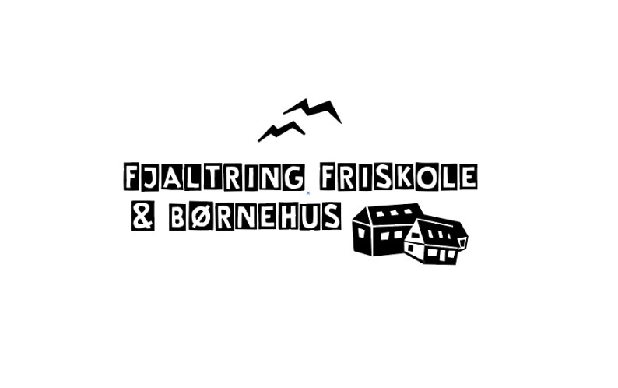

Fag: Læsetid klassetrin: 5., 6., 7. og 8.

|  |  |  |  |  |
| --- | --- | --- | --- | --- |
| Periode – hvornår? | Tema – hvad? | Metode- hvordan? | Mål – hvorfor? | Husk – Elevmaterialer, hjælpemidler og andet  praktisk |
| August -september | Noveller | Selvstændig læsning. Der medfølger opgaver til enkelte noveller. | Repetition | Nordlys for 7.  Kim Fupz og Jesper Wung Sung |
| September- oktober | Fagtekster | Læsning af forskellige tekster, der følger ikke opgaver med. Men da eleverne i årets første emne arbejdede med fagtekster, ser de måske på dem med nye øjne. Frit valg mellem bøgerne. | Øget kendskab til læsning af fagtekster og træning i dette | Diverse fagtekster lånt fra biblioteket |
| November-december | Roman | Selvstændig læsetræning. Der følger enkelte opgaver med læsningen, således vi i december kan lave en fælles mundtlig analyse af romanen. | Læsning af en længere sammenhængende fortælling, repetition ift. at analysere en roman | Ternet Ninja |
| Januar | Fagtekster | Læsningen er tværfaglig med bio-geo, hvor der skal indhentes viden om emnet, som de skal arbejde med i bio-geo i denne periode. | Yderligere fordybelse i fagtekster. Øget viden om verden omkring os. Supplerer bio-geo hvor der i denne periode skal læses fagtekster. | Bogkasse fra biblioteket omhandlende geografiske områder/ økosystemer |
| Februar-marts | Thøger Larsen | Udvalgte tekster skal læses. | Øget kendskab til forfatteren, og det supplerer det arbejde, vi kører i dansktimerne i denne periode |  |
| April-juni | Fri læsning |  |  |  |